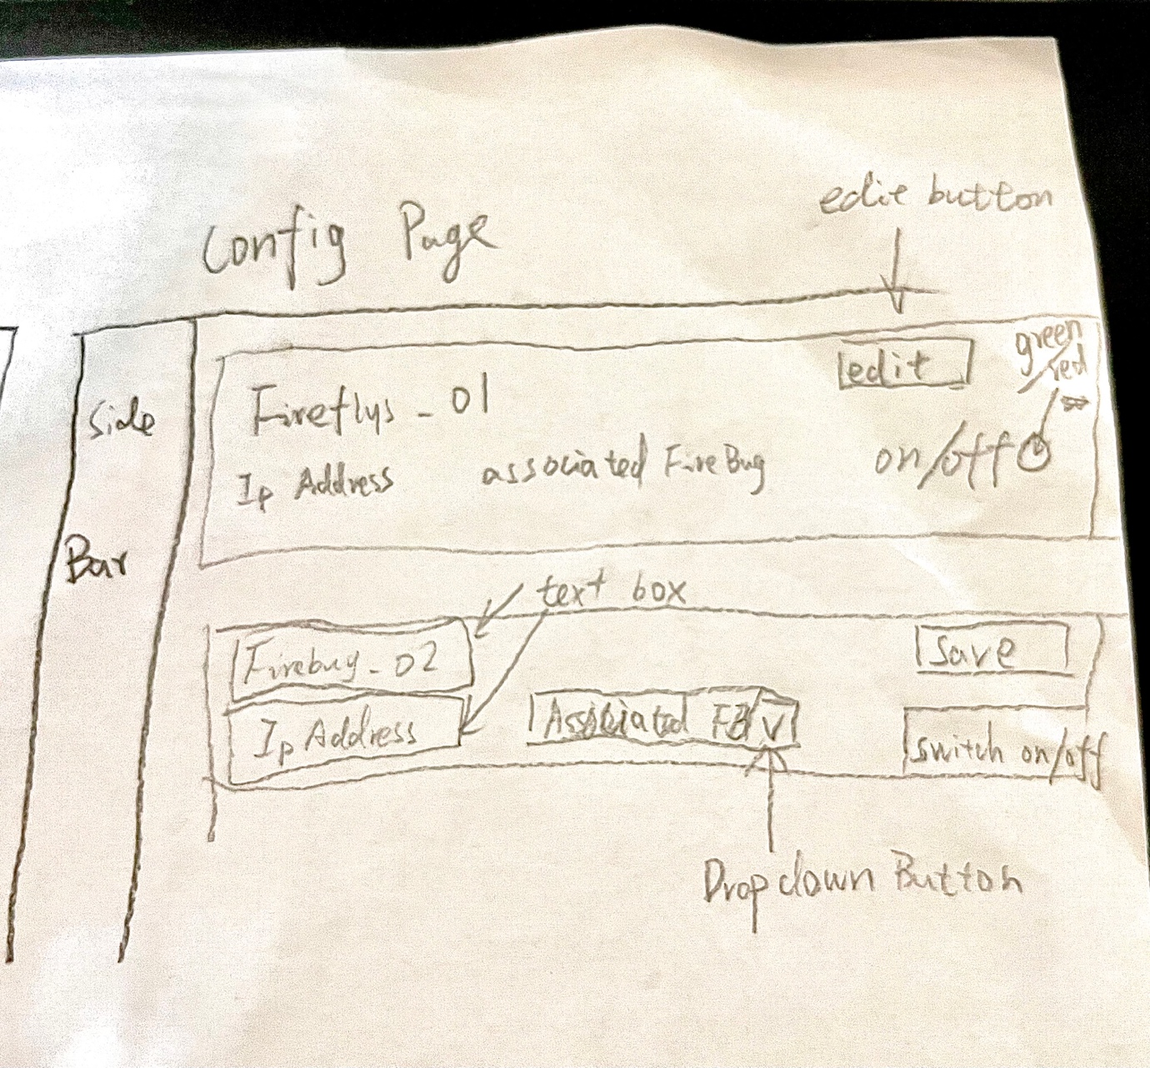

设置页面仅显示当前可用的Fireflies的名称、IP范围、关联的Firebug，以及它们是否开启（如果没有开启，那么显示它们最后一次开启的时间）。可以使用小的绿色/红色指示器。

在可编辑模式下，名称和IP范围是可编辑的文本框，Firebug变为下拉列表，开关指示器可以切换。保存可编辑模式会将更改提交到后端，并将其切换回非可编辑模式。

另外，为了简化操作，要设定一次只能编辑一个Firefly。